7.3 探索更小的微粒

1．希格斯和恩格勒两位物理学家诺贝尔物理学奖，是因为他们成功预测了

A．电子

B．中子

C．质子

D．上帝粒子

2．下列粒子中，带负电的是

A．电子

B．中子

C．质子

D．核子

3．用带负电的橡胶棒去靠近一个轻质小球，二者互相排斥．则小球的带电情况是

A．不带电

B．带正电

C．带负电

D．不带电或带正电

4．关于物质的构成，下列说法正确的是（　　）

A．分子的直径很小，一般为10﹣10cm

B．可以借助光学显微镜观察到分子

C．常见物质是由分子、原子构成的

D．物体当中有些分子在运动，有些分子静止

5．图中与原子结构模型最为接近的是

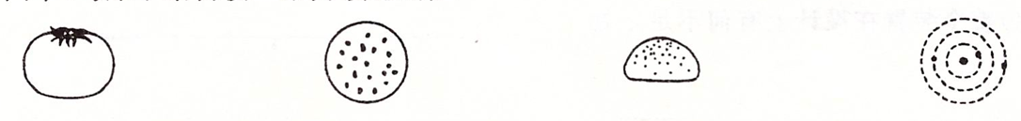

A．西红柿 B．西瓜 C．面包 D．太阳系

6.下列关于原子结构的说法，正确的是（ ）

A．原子由位于中心的原子核和核外电子组成

B．原子核集中了原子的全部质量

C．质子的个数一定等于中子的个数

D．质子的个数一定不等于中子的个数

7．关于物质的结构，下列说法中正确的是（　　）

A．组成原子核的质子、中子都带正电

B．原子的质量主要都集中在原子核，而电子的质量相对原子核很小

C．一个原子的原子核所带的电量与电子所带的电量不等

D．原子、原子核、质子三者尺度上由小到大排列的

8．卢瑟福发现：原子是由原子核和核外＿＿＿组成。

9．与毛皮摩擦后的硬橡胶棒带负电荷，说明在摩擦的过程中，毛皮_______（得到／失去）电子．

10．上图所示分别为太阳系和原子结构模型，请你指出两者之间相似或相异的某一点：_______．

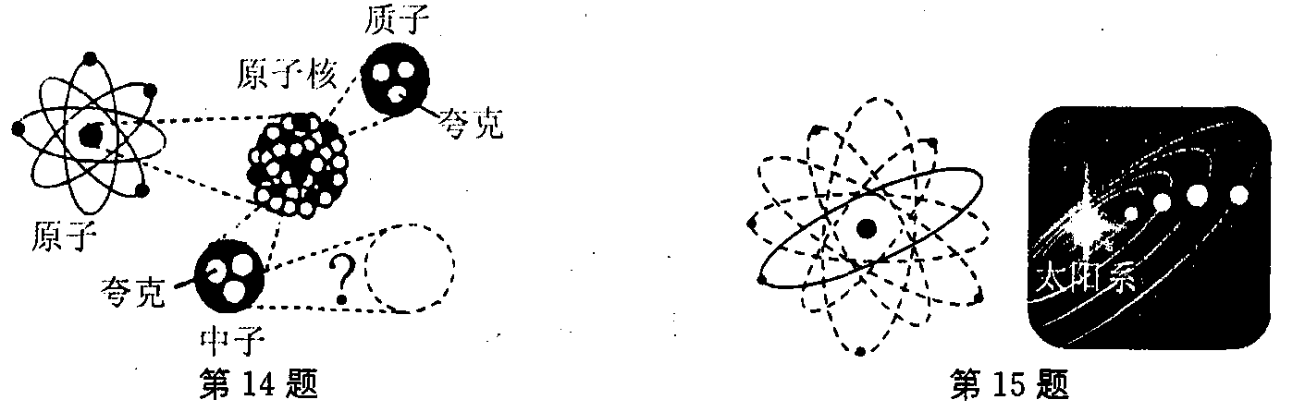

11．建立模型在科学研究中有着重要的作用，模型可以帮助人们认识和理解一些不能直接观察到的微观结构。如图是某原子结构模型，它表示了原子核在原子中所占体积很小，＿＿＿在核外空间高速运动。

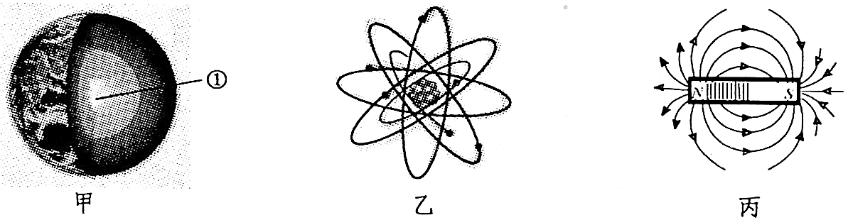

12．请将分子、病毒、质子按从大到小的顺序，填人微观世界尺度图中：①_______，②_______，③_________．

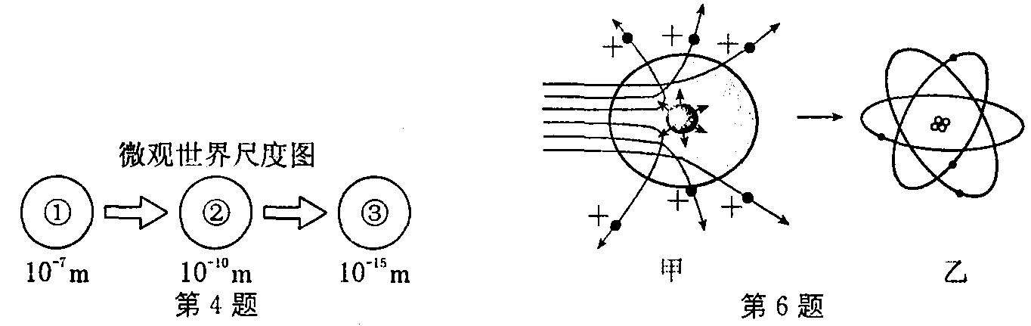

13．在探究微观粒子的过程中，_______是产生和研究形形色色粒子的最好工具．科学家提出质子和中子都是由被称为_______的更小粒子组成的．

14．有一种粗测油分子直径的方法，叫“单分子油膜法”。现将一滴体积约为1mm3的油滴在水面上，让其均匀散开，其扩散面积可达3m2．根据这些数据，估算油分子的直径为多大？（提示：由于油酸分子的化学性质，使得油酸在水面上形成单分子油膜）

答案

1．希格斯和恩格勒两位物理学家诺贝尔物理学奖，是因为他们成功预测了

A．电子

B．中子

C．质子

D．上帝粒子

1.D

2．下列粒子中，带负电的是

A．电子

B．中子

C．质子

D．核子

2.A

3．用带负电的橡胶棒去靠近一个轻质小球，二者互相排斥．则小球的带电情况是

A．不带电

B．带正电

C．带负电

D．不带电或带正电

3.C

4．关于物质的构成，下列说法正确的是（　　）

A．分子的直径很小，一般为10﹣10cm

B．可以借助光学显微镜观察到分子

C．常见物质是由分子、原子构成的

D．物体当中有些分子在运动，有些分子静止

4．C；

5．图中与原子结构模型最为接近的是

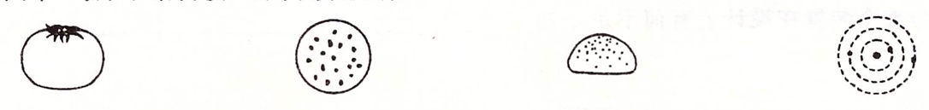

A．西红柿 B．西瓜 C．面包 D．太阳系

5. D

6.下列关于原子结构的说法，正确的是（ ）

A．原子由位于中心的原子核和核外电子组成

B．原子核集中了原子的全部质量

C．质子的个数一定等于中子的个数

D．质子的个数一定不等于中子的个数

6.A

7．关于物质的结构，下列说法中正确的是（　　）

A．组成原子核的质子、中子都带正电

B．原子的质量主要都集中在原子核，而电子的质量相对原子核很小

C．一个原子的原子核所带的电量与电子所带的电量不等

D．原子、原子核、质子三者尺度上由小到大排列的

7．B；

8．卢瑟福发现：原子是由原子核和核外＿＿＿组成。

8.电子

9．与毛皮摩擦后的硬橡胶棒带负电荷，说明在摩擦的过程中，毛皮_______（得到／失去）电子．

9．失去

10．上图所示分别为太阳系和原子结构模型，请你指出两者之间相似或相异的某一点：_______．



10．（任选1点即可）

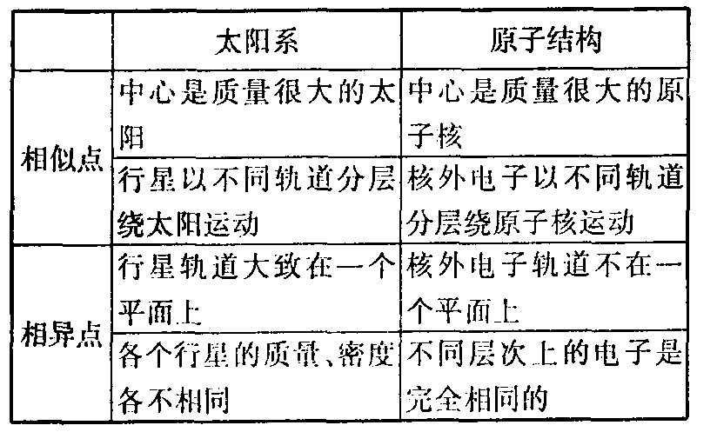

11．建立模型在科学研究中有着重要的作用，模型可以帮助人们认识和理解一些不能直接观察到的微观结构。如图是某原子结构模型，它表示了原子核在原子中所占体积很小，＿＿＿在核外空间高速运动。



11.电子

12．请将分子、病毒、质子按从大到小的顺序，填人微观世界尺度图中：①_______，②_______，③_________．



12．病毒　分子　质子

13．在探究微观粒子的过程中，_______是产生和研究形形色色粒子的最好工具．科学家提出质子和中子都是由被称为_______的更小粒子组成的．

13．加速器 夸克

14．有一种粗测油分子直径的方法，叫“单分子油膜法”。现将一滴体积约为1mm3的油滴在水面上，让其均匀散开，其扩散面积可达3m2．根据这些数据，估算油分子的直径为多大？（提示：由于油酸分子的化学性质，使得油酸在水面上形成单分子油膜）

14．答：据题油在水面上散开，形成单分子油膜，则单分子油膜的厚度等于油分子的直径，所以油分子的直径为 d＝＝≈3.3×10﹣5mm。

答：油分子的直径约为3.3×10﹣5mm。